Міністерство освіти і науки України

Національний університет «Львівська політехніка»

*Кафедра АСУ*



**Розрахункова робота**

*з дисципліни*

«Управління IT проектами»

*Виконав:*

студент гр. КН-410

**Зварич Назар**

*Перевірив:*

**Батюк А. Є.**

Львів-2019

***Тема:*** Створення і оптимізація ІТ-проекту в середовищі MicrosoftProject.

***Мета:*** Ознайомитись із середовищем Microsoft Project та створити проект, згідно обраної теми, розробити план проекту на основі моделі проекту, здійснити моніторинг проекту, відзначити роботи, передбачені проектом, як виконані станом на певну дату, виявити резерви вдосконалення проекту, запропонувати і обґрунтувати найбільш виправданий компроміс між витратами на виконання проекту і його тривалістю.

**Технічне завдання**

Cистема управління мережою кінотеатрів. Система отримує дані з баз даних різних

кінотеатрів, опрацьовує отримані дані, приводить їх до потрібного вигляду, та

проводить класифікацію та кластеризацію даних, різними методами. Результатом

обробки даних є їх візуалізація у формі різних графіків діаграм та таблиць.

Бюджет проекту до 270000 грн.

Термін здачі – до 5 місяців. Початок: 10.10.19; Кінець: 10.04.20

## Опис ресурсів

* Керівник проекту (1 особа). Оплата 200 грн/год. Понаднормово: 220 грн/год.
* Девелопери (5 осіб). Оплата 150 грн/год. Понаднормово: 180 грн/год.
* Фронт-розробний (1 особа). Оплата 120 грн/год. Понаднормово: 150 грн/год.
* HR-менеджер (1 особа). Оплата 50 грн/год. Понаднормово: 60 грн/год.
* тестер (2 особи). Оплата 100 грн/год. Понаднормово: 110 грн/год.
* Аренда офісу. Оплата 20 грн/год. Понаднормово: 20 грн/год.
* Аренда веб-адреси. Оплата 1 грн/год. Понаднормово: 1 грн/год.
* Обслуговування комп’ютерів. Оплата 15 грн/год. Понаднормово: 15 грн/год.

## Роботи

|  |  |  |  |
| --- | --- | --- | --- |
| Ім'я завдання | Длительность | Окончание  Названия ресурсов | |
| Початок проекту | 0 дней |  |
| **Підготовка до початку проекту** | **6 дней** |  |
| Оренда офісу | 6 дней | Аренда офісу |
| Купівля компютерів | 1 день |  |
| Купівля ПЗ | 1 день | купівля пз |
| Купівля веб-адреси | 1 день | Аренда веб-ареси |
| Набір персоналу | 5 дней | HR-менеджер |
| **Затведження проекту** | **17,75 дней** |  |
| Ознайомлення з завданням | 4 дней | Девелопер1;Керівник проекту[5%] |
| Складання договору | 1,38 дней |  |
| Обговорення з замовником | 4 дней | Керівник проекту[5%] |
| Постановка основних проблем | 13,75 дней | Керівник проекту[10%] |
| **Розробка проекту** | **94,63 дней** |  |
| Формування вимог | 3 дней |  |
| Поділ роботи | 2 дней | Керівник проекту[5%] |
| Розробка БД | 29,13 дней | Копютер[10%];офісне обладнання[20];їжа[5];папір[1];Девелопер2[50%] |
| **Розробка методів кластеризації** | **10 дней** | **Керівник проекту[5%];Копютер[20%];папір[2];їжа[10];Девелопер3** |
| Тестування | 10 дней | тестер1[75%];Копютер[10%] |
| **Розробака методів класифікації** | **10,63 дней** | **Копютер[10%];Керівник проекту[5%];офісне обладнання[1];Девелопер4** |
| Тестування | 10,63 дней | Копютер[10%];тестер2[75%];тестер1 |
| **Розробка клієнтської частини** | **23,13 дней** | **Фронт-розробник;їжа[4];Копютер[10%];Керівник проекту[10%]** |
| Превірка даних на привильність | 23,13 дней | Девелопер5[20%];Девелопер4[50%] |
| Побудова графіків | 23,13 дней | Девелопер5[20%];Девелопер4[50%] |
| Побудова гістограм | 23,13 дней | Девелопер5[20%] |
| Подання резултатів аналізу | 19,5 дней | Девелопер5[30%] |
| Тестування | 9,63 дней | тестер1;Копютер[10%] |
| **Тестування** | **11,63 дней** | **тестер1[1%];Копютер[10%];їжа[2]** |
| Виправлення помилок | 11,63 дней | їжа[1];тестер2[50%];Девелопер5 |
| Здача проекту в експлуатацію | 3 дней | Керівник проекту |

**Хід роботи**

1. Для введення даних про ресурси використаємо форму представлення даних “Лист ресурсів”. Вводимо назву ресурсу, вибираємо його тип(трудовий, матеріальний, витрати). Для матеріальних ресурсів доступність не вказують, але обов'язково задають одиницю виміру матеріалів.Створенийлист ресурсів відображено на рис. 1:

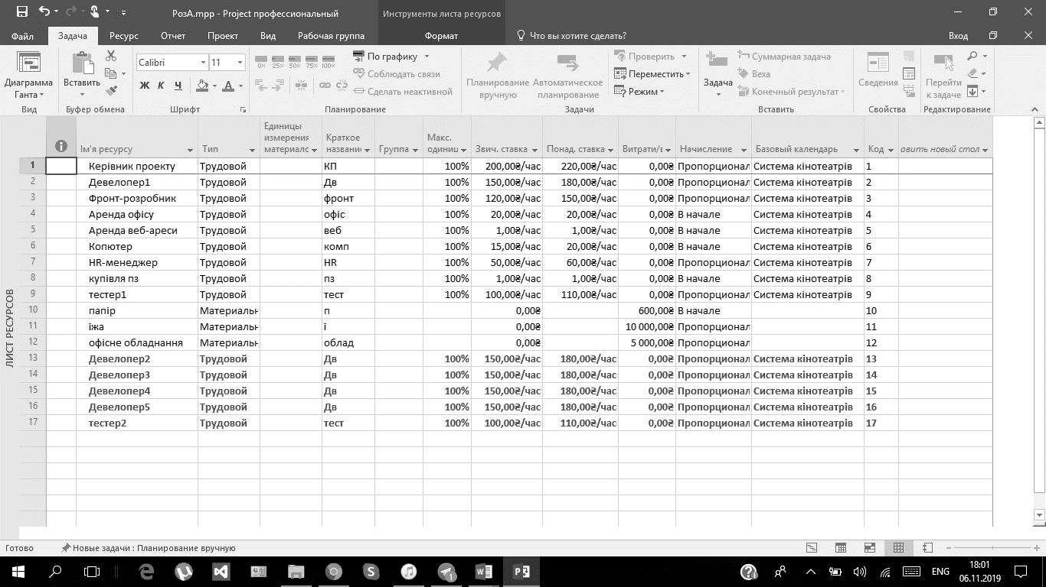

*Рис. 1 – Лист ресурсів*

1. Для введення даних про роботи використаємо форму представлення даних “Діаграма Ганта з відслідковуванням”. Таким чином, на одному робочому листі ми зможемо побачити як описи робіт, так і їх відповідні відображення на діаграмі Ганта (рис. 2).

При плануванні робіт вказуємо назви робіт, їх тривалість, дати початку і закінчення, необхідні трудові та матеріальні ресурси, роботи-попередники. Датою початку першої роботи є дата початку проекту,для інших робіт необхідно вказати роботи-попередники (ті, після завершення яких зможе початись інша).

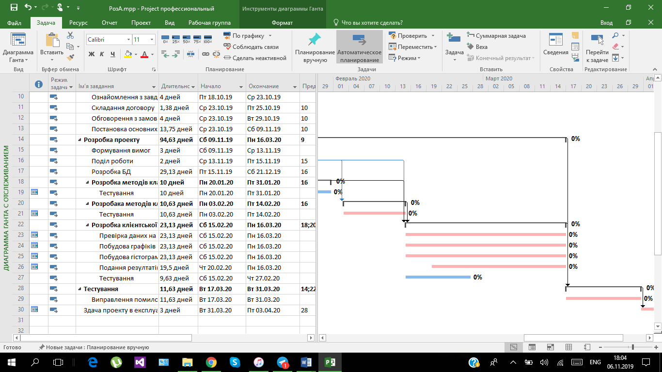

*Рис. 2 – Лист робіт та діаграма Ганта*

Маємо базовий план, який назвемо план А. Переглянемо статистику проекту при дотриманні цього плану (рис. 3):

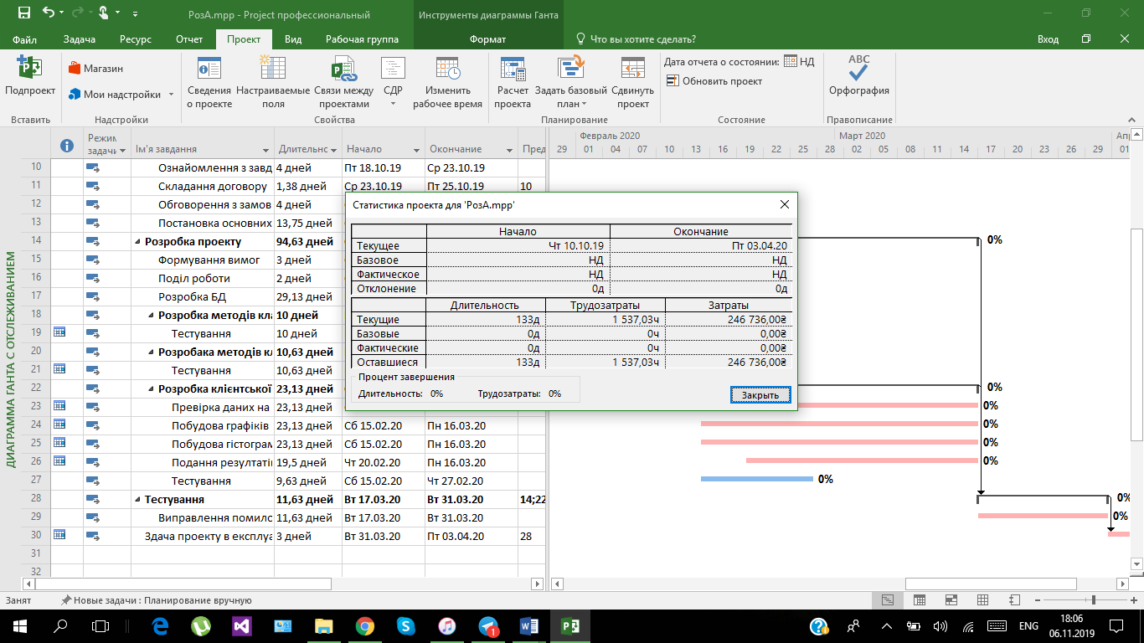

*Рис. 3 – Статистика проекту (базовий план – план А)*

Вартість етапів можна переглянути за допомогою звіту MSProject про огляд затрат на задачі (рис. 4):

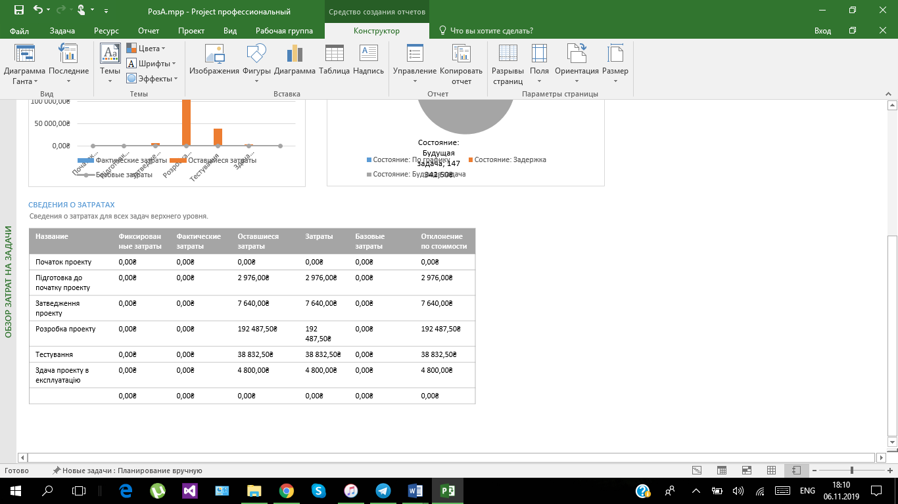

*Рис. 4 – Вартість етапів при базовому плані*

Крім того, за допомогою звіту MSProjectпро огляд ресурсів можна побачити стан трудозатрат для всіх трудових ресурсів (рис. 5):

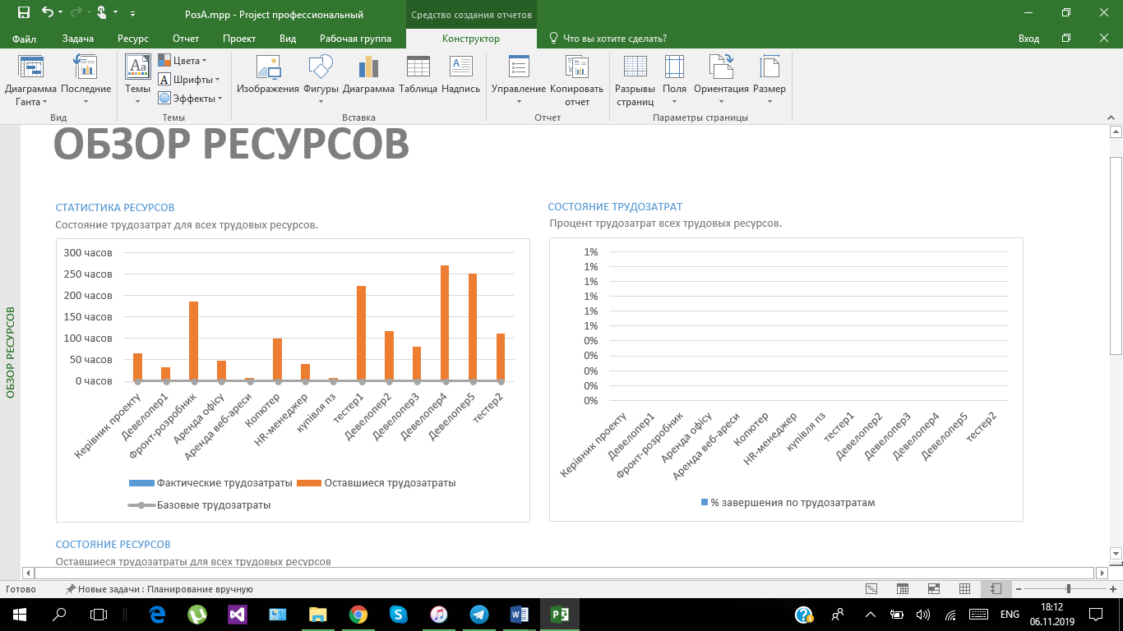

*Рис. 5 – Звіт про огляд ресурсів*

На діаграмі Ганта видно, що критичний шлях складають не всі роботи. Отже не усі етапи розробки застосунку залежать один від одного.

1. Для знаходження найбільш оптимального плану проекту, проаналізуємо наступні варіанти:
2. ***Базовий план (план А)***.

Статистику цього плану наведено на рис. 3. *Згідно з цим планом, проект має бути завершеним за 225 днів, а його вартість складатиме 2 408 008 грн****.***

1. ***Плани із введенням понаднормових днів (план В)****.*
   1. У плані В1 вводитимемо понаднормові дні для найбільш дорогих ресурсів, що виконують довготривалі роботи:
      1. Робота “ Розробка клієнтської частини ”.
      2. Робота “Побудова графіків ”.
      3. Робота “Побудова гістограм”.
      4. Робота “Подання результатів”.

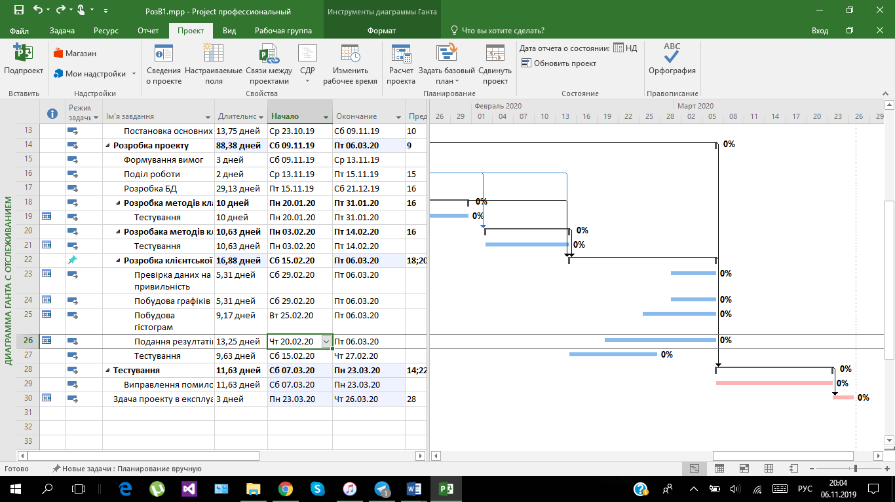

*Рис. 6 – Діаграма Ганта після введення понаднормових днів для дорогих трудових ресурсів*

З діаграми Ганта на рис. 6 видно, що тривалість проекту зменшилась. Переглянемо статистику проекту для плану В1 (рис. 7):

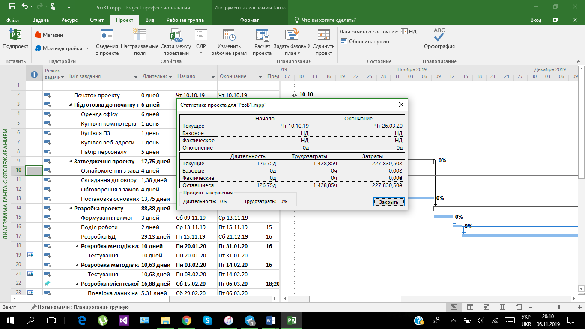

*Рис. 7 – Статистика проекту (план – план В1)*

Як бачимо з рис. 7, нам вдалось на 6 днів зменшити тривалість проекту та на 18 906 грн. зменшити вартість проекту.

* 1. У плані В2 вводитимемо понаднормові дні для менш дорогих ресурсів, що виконують довготривалі роботи:
     1. Робота “Розробка методів класифікації”.
     2. Робота “Розробка методів кластеризації”.
     3. Робота “ Затвердження проекту ”.
     4. Робота “ Постановка основних проблем”.
     5. Робота “ Обговорення з замовником ”.

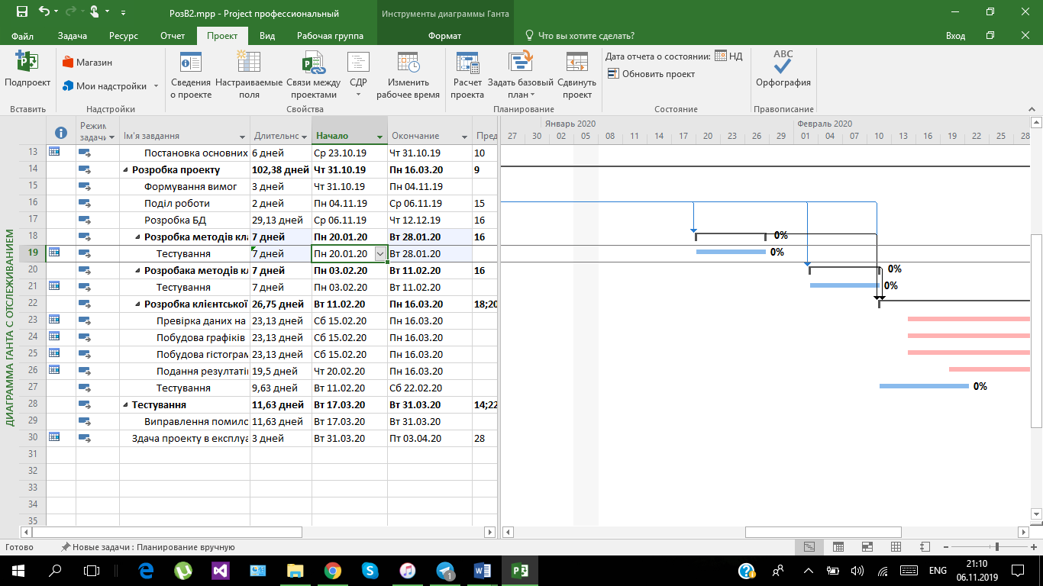

*Рис. 8 – Діаграма Ганта після введення понаднормових днів для дешевших трудових ресурсів*

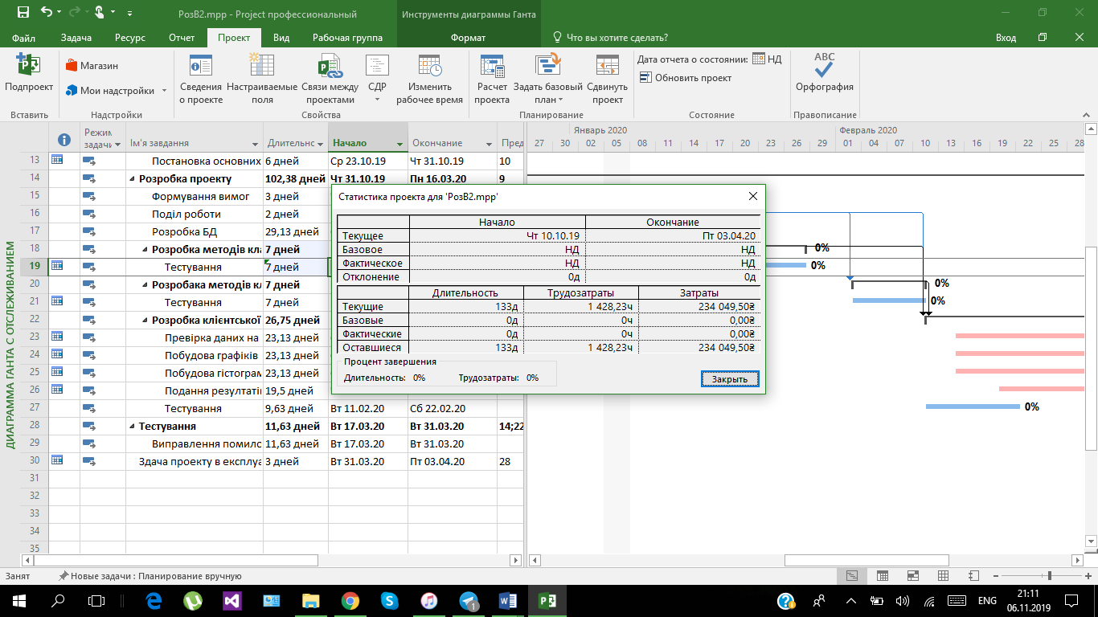

*Рис. 9 – Статистика проекту (план – план В2)*

Як бачимо з рис. 7, нам вдалось зменшити тривалість проекту та на

12 687 грн. зменшити вартість проекту.

* 1. У плані В3 поєднаємо в єдине ціле плани В1 та В2:
     1. Робота “Розробка методів класифікації”.
     2. Робота “Розробка методів кластеризації”.
     3. Робота “ Затвердження проекту ”.
     4. Робота “ Постановка основних проблем”.
     5. Робота “ Обговорення з замовником ”.
     6. Робота “ Розробка клієнтської частини ”.
     7. Робота “Побудова графіків ”.
     8. Робота “Побудова гістограм”.
     9. Робота “Подання результатів”.

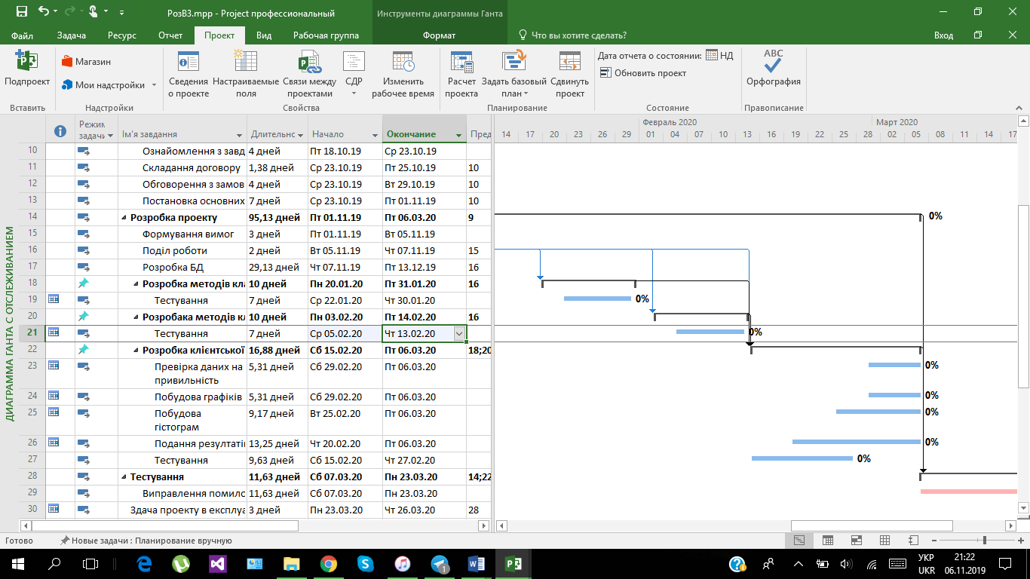

*Рис. 10 – Діаграма Ганта після введення понаднормових днів для дорогих та дешевших трудових ресурсів*

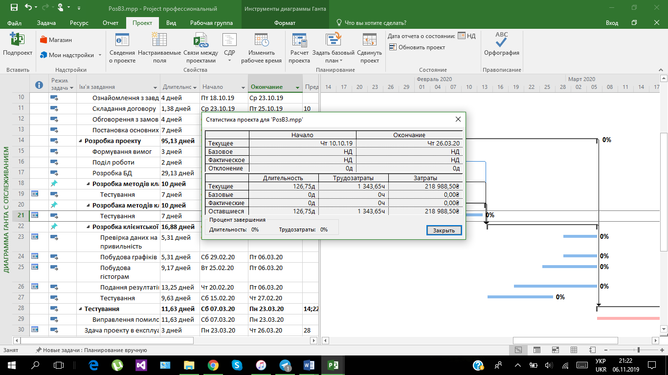

*Рис. 11 – Статистика проекту (план – план В3)*

Як бачимо з рис. 11, нам вдалось на 6 днів зменшити тривалість проекту та на 27 748 грн. зменшити вартість проекту.

1. ***Плани із залученням додаткових працівників (план С).***
   1. У плані С1 оперуватимемо з трудовими ресурсами додаючи працівників:
      1. Робота “Розробка БД”.
      2. Робота “Розробка методів класифікації: Тестування”.
      3. Робота Розробка методів кластеризації: Тестування”.
      4. Робота “Перевірка даних на правильність”.
      5. Робота “Виправлення помилок”.

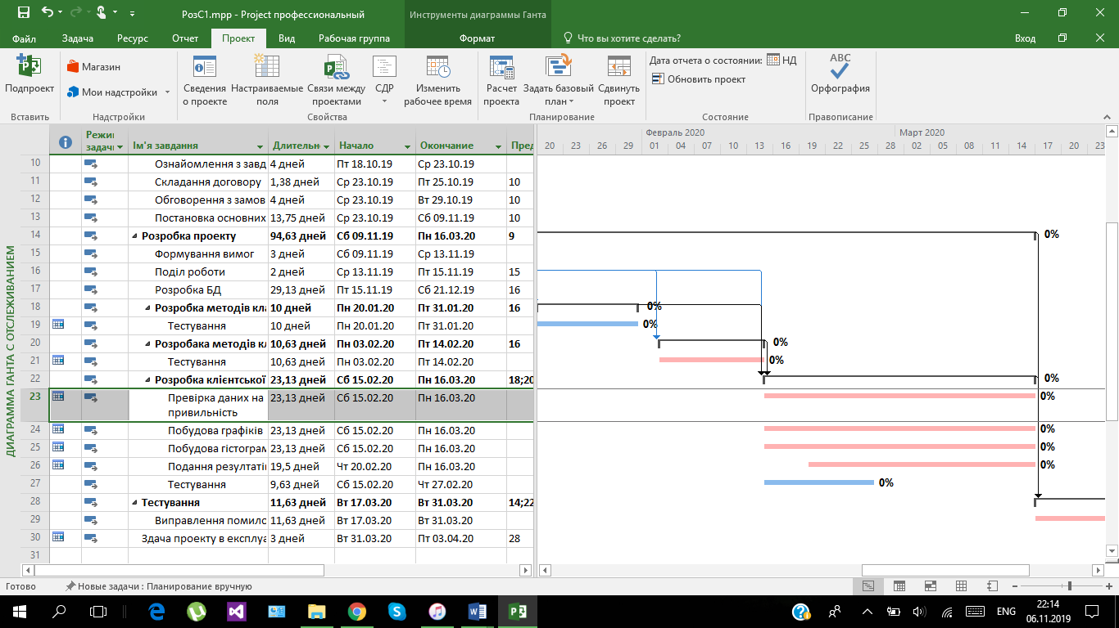

*Рис. 12 – Діаграма Ганта після введення додаткових працівників для робіт*

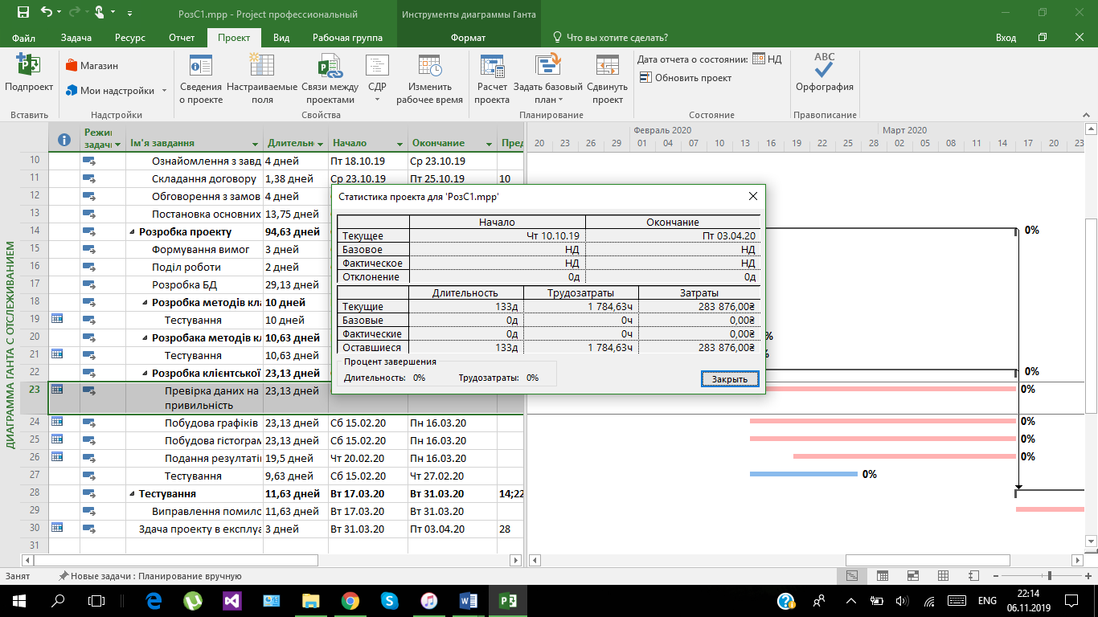

*Рис. 13 – Статистика проекту (план – план С1)*

Як бачимо з рис. 13, нам не вдалось зменшити тривалість проекту та його вартість зросла на 37 140 грн.

* 1. У плані С2 оперуватимемо з трудовими ресурсами віднімаючи працівників:
     1. Робота “Розробка БД”.
     2. Робота “Перевірка даних на правильність”.
     3. Робота “Тестування компонентів”.
     4. Робота “Виправлення помилок”.

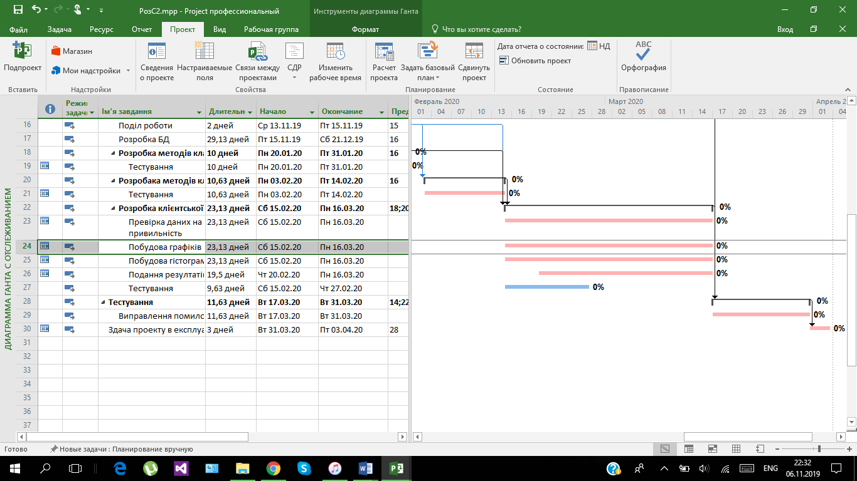

*Рис. 14 – Діаграма Ганта після усунення працівників з робіт*

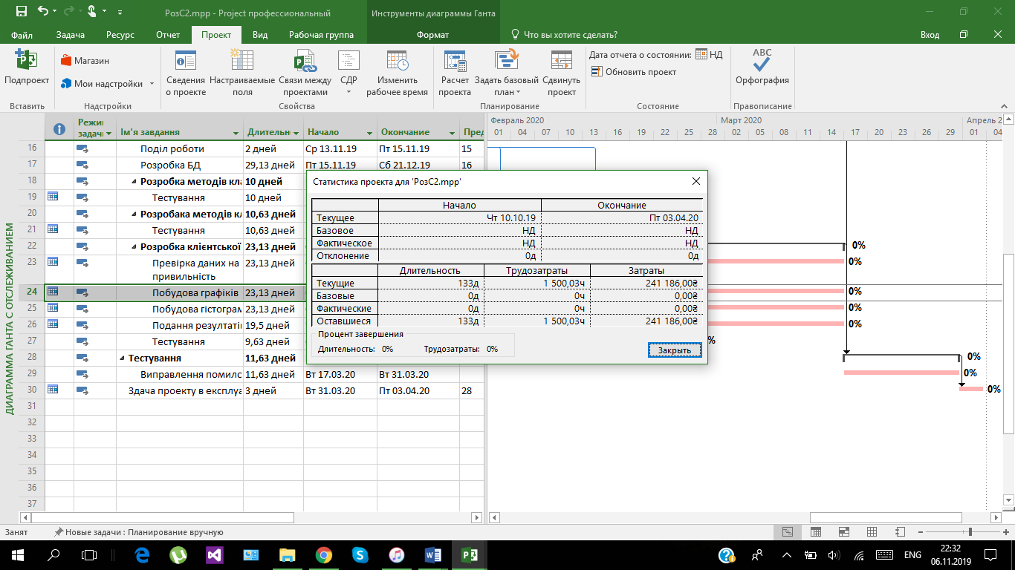

*Рис. 15 – Статистика проекту (план – план С2)*

Як бачимо з рис. 15, нам вдалось на 5 550 грн. зменшити вартість проекту.

* 1. У плані С3 певним чином поєднаємо плани С1 та С2, шляхом додавання працівників на одні роботи, та їх усунення з інших:
     1. Робота “Розробка БД”.
     2. Робота “Розробка методів класифікації: Тестування”.
     3. Робота Розробка методів кластеризації: Тестування”.
     4. Робота “Перевірка даних на правильність”.
     5. Робота “Виправлення помилок”.

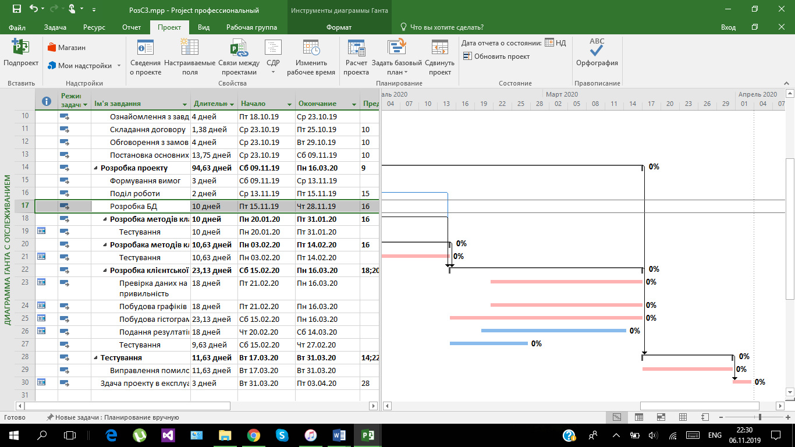

*Рис. 16 – Діаграма Ганта після введення понаднормових днів для дорогих та дешевших трудових ресурсів*

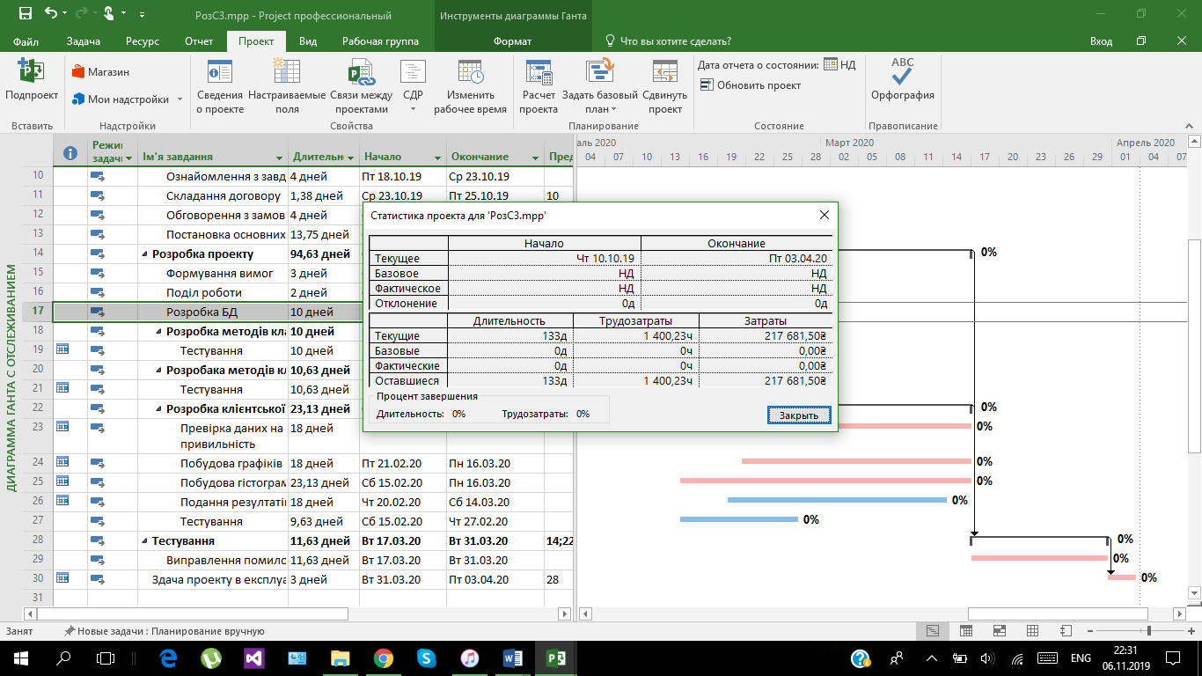

*Рис. 17 – Статистика проекту (план – план С3)*

Як бачимо з рис. 17, нам вдалось на 29 055 грн. зменшити вартість проекту.

***Порівняємо отримані плани оптимізації з базовим планом (Таблиця 1)***:

Таблиця 1

|  |  |  |  |  |
| --- | --- | --- | --- | --- |
| *План* | *Тривалість* | *Виграш у часі* | *Витрати* | *Економія* |
| ***А (базовий)*** | *133 дні* | *-* | *246 736* грн. | *-* |
| ***В1*** | *127 дні* | *6 днів* | *227 830* грн. | *18 906* грн. |
| ***В2*** | *133 дні* | *0 днів* | *234 049* грн. | *12 687* грн. |
| ***В3*** | *127 дні* | *6 днів* | *218 988* грн. | *27 748* грн. |
| ***С1*** | *133 дні* | *0 днів* | *283 876* грн. | -37 140 грн. |
| ***С2*** | *133 дні* | *0 днів* | *241 186* грн. | 5 550 грн. |
| ***С3*** | *133 дні* | *0 днів* | *217 681* грн. | 29 055 грн. |

\**Примітка до таблиці 1*: мінусовий результат у комірці таблиці вказує, що план, у якому такий результат було виявлено, є гіршим за базовий план за деяким показником (у плані С1 економія -37 140 грн. свідчить про те, що цей план коштуватиме на 37 140 грн. більше за базовий план).

***Оптимальним вибором з розглянутих варіантів є план B3***, оскільки він дає суттєвий виграш по вартості, адже економиться приблизно 12% від початкової вартості, а також економиться 6 днів роботи, що є також не мало важливо.

***Висновок:*** у цій розрахунковій роботі було здійснено ознайомлення із середовищем MicrosoftProject та створено проект, згідно обраної та узгодженої з викладачем теми, розроблено план проекту на основі моделі проекту, здійснено моніторинг проекту, відзначено роботи, передбачені проектом, як виконані станом на певну дату, виявлено резерви вдосконалення проекту, запропоновано і обґрунтовано найбільш виправданий компроміс між витратами на виконання проекту і його тривалістю.